CURRICULUM VITAE

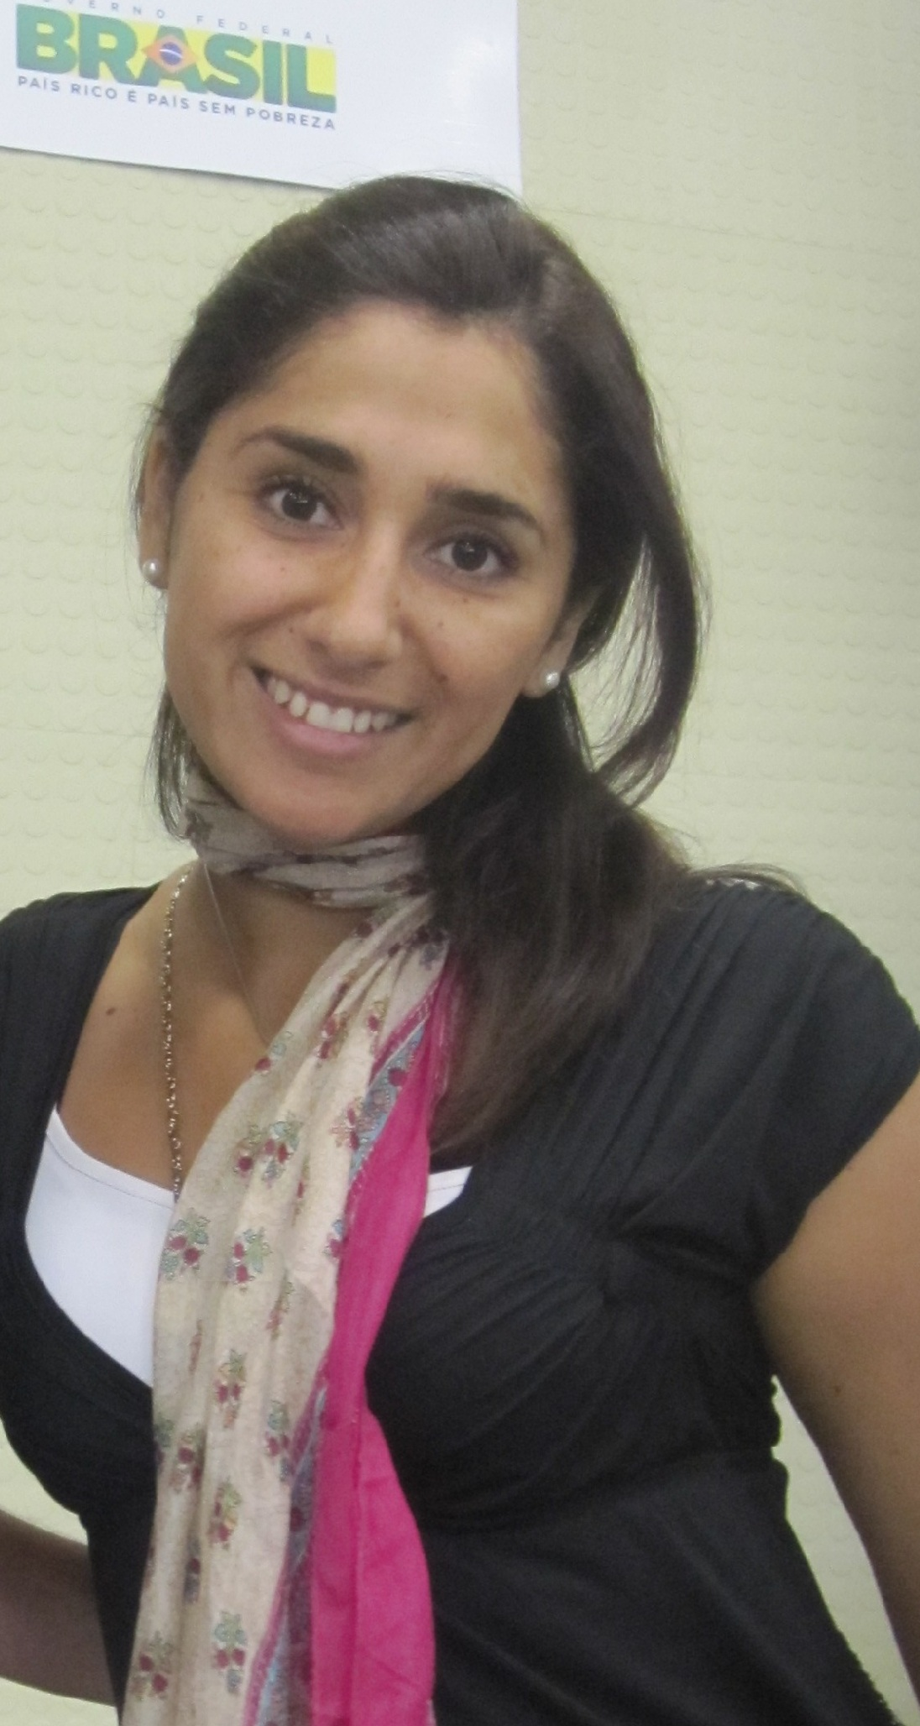

M. Carolina Valladares Sepúlveda
Mobile: (56-6) 592 28 63
Correo Electrónico: valladaresmai@gmail.com

DATOS PERSONALES

Fecha de Nacimiento: 15 de Julio de 1985

Nacionalidad: Chilena

Estado Civil: Soltera

Rut: 16.131.037-9

OBJETIVOS

El principal objetivo, es mi desarrollo personal y profesional integral de alto nivel, con las competencias necesarias para liderar, diseñar, supervisar y administrar proyectos del campo de Relaciones Publicas y Ventas Corporativas, así como participar eficientemente en el aporte profesional en diversas estructuras y proyectos multidisciplinarios.

Las competencias específicas me califican como una ejecutiva técnica de alto nivel capaz de desempeñarme en empresas de relaciones publicas, producción, marketing y ventas y sus aplicaciones a las diversas áreas del desarrollo empresarial, así como también en múltiples opciones como empresaria en el campo de desarrollo e innovación del producto.

Ocupando herramientas tales como: Desarrollo e Innovación de Nuevas Tecnologías, Emprendimiento, Economía, Planificación, Control, Liderazgo y Marketing estas dentro de muchas otras alternativas, las cuales he desarrollado en la Universidad, y mi experiencia laboral como tal. Contando con la máxima disponibilidad y requerimientos relativos a los objetivos y metas de la empresa.
EXPERIENCIA LABORAL

Junio 2011 - Marzo 2013 Visual Producciones, RSE 24 hrs TVN
Ejecutiva Comercial y Producción

Diciembre 2010 – Abril 2011 E-Money
Account Manager. El profesionalismo con el cual me desarrolle, me abrió las puertas a que una empresa extranjera en donde forme parte del grupo de área de ventas y estrategias de marketing. Mi fuerte fueron las navieras, en las cuales mis clientes se fidelizarón con nuestras marcas, por el poder de resolución de los problemas y la calidez personal.

Febrero 2010 – Dic 2010 Mujer del Cobre – Ansco de CODELCO Chile.
Ejecutiva Comercial. Mi trabajo lo desarrolle bajo estrictos estándares competitivos, logrando utilizar las herramientas necesarias para conjugar profesionalismo y trabajo integro de alto nivel; aporté con la incorporación de marcas de renombre como: Chanel, Givenchy, Kenzo (Moure), Entel Pcs, Leonisa, Coty´s, Socovesa, Clinica Server, Excon, Saville Row, Flores, ExpanTour, Ellus, entre otras. Conformando así, un lugar donde la publicidad no es solo un costo, si no sinónimo de beneficio retroactivo para nuestros clientes.

Enero 2009 – Mar 2009 Radio Portales Valparaíso - Viña del Mar.
Asistente de Producción. Me desarrollé en la organización y planificación de los artistas involucrados en Festival de Viña 2009, Coordinando las comunicaciones internas de la Radio y los eventos de producción. Mayores logros obtenidos: Estar a cargo de la organización, planificación, control de gestión y ventas de espacios publicitarios. Marketing y posicionamiento de artistas emergentes dentro de la radio y Eventos Corporativos. Ingreso de nuevos sponsors y auspiciadores en la vertical de negocios: Restaurant – Hotelería – Alimentos.

Enero 2008 - Dic 2008 Okey Producciones BTL,
Me desarrollé bajo el perfil de una profesional integral de alto nivel, con las competencias necesarias para liderar, diseñar, supervisar y administrar proyectos del campo de diseño, eventos y marketing de la empresa, así como también participé eficientemente en el aporte profesional en diversas estructuras de producción y proyectos multidisciplinarios. Ejecutiva de Cuentas DiaGeo Smirnoff y Johnnie Walker, ventas corporativas. RR.PP Cadena Multinacional Applebee´s.

ESTUDIOS REALIZADOS

ENSEÑANZA SUPERIOR: PRE-GRADO

2005 - 2009 Ingeniería Ejecución en Marketing. Duoc UC. Técnico en MKT con opción de optar al grado académico de Ingeniería.

ENSEÑANZA SECUNDARIA

2000 - 2003 Colegio Santa María de la Cordillera, Santiago de Chile, Diploma Bachiller en Enseñanza Media Científico- Humanista. Diciembre de 2003.

ENSEÑANZA PRIMARIA

1991 - 1999 Colegio Santa María de la Cordillera, Santiago de Chile.

OTROS ANTECEDENTES

2006 Curso de manejo de Marketing y Relaciones Publicas – Duoc.
2006 Curso de introducción a la economía y administración. – Duoc.
2005 Cursos Avanzado Microsoft Office Plataforma XP, UAI
2004 Curso de Técnicas Profesionales de Venta.- Pentaxis

RECOMENDACIONES

Fernando Mecklenburg Proyecto en TVN 24 hrs – 7-966 29 76

PRETENCIONES DE SUELDO

$550.000

